|  |
| --- |
| **UNIVERSIDAD AUTONOMA DE SAN LUIS POTOSI**  **Coordinación Académica Región Altiplano Oeste** |
| **PUNTO DE VENTA** |
| MANUAL DE USUARIO |
|  |





**INTEGRANTES:**

Jazmín Rangel Saucedo.

María Fernanda Mendoza Martínez.

Arizbeth Cerda Calvillo.

Luis Felipe De La Rosa García,

**Login.**

El sistema comienza con una ventana donde se recopilan los datos del usuario y la contraseña para tener acceso al sistema, esto permite que el sistema sea seguro y confiable.

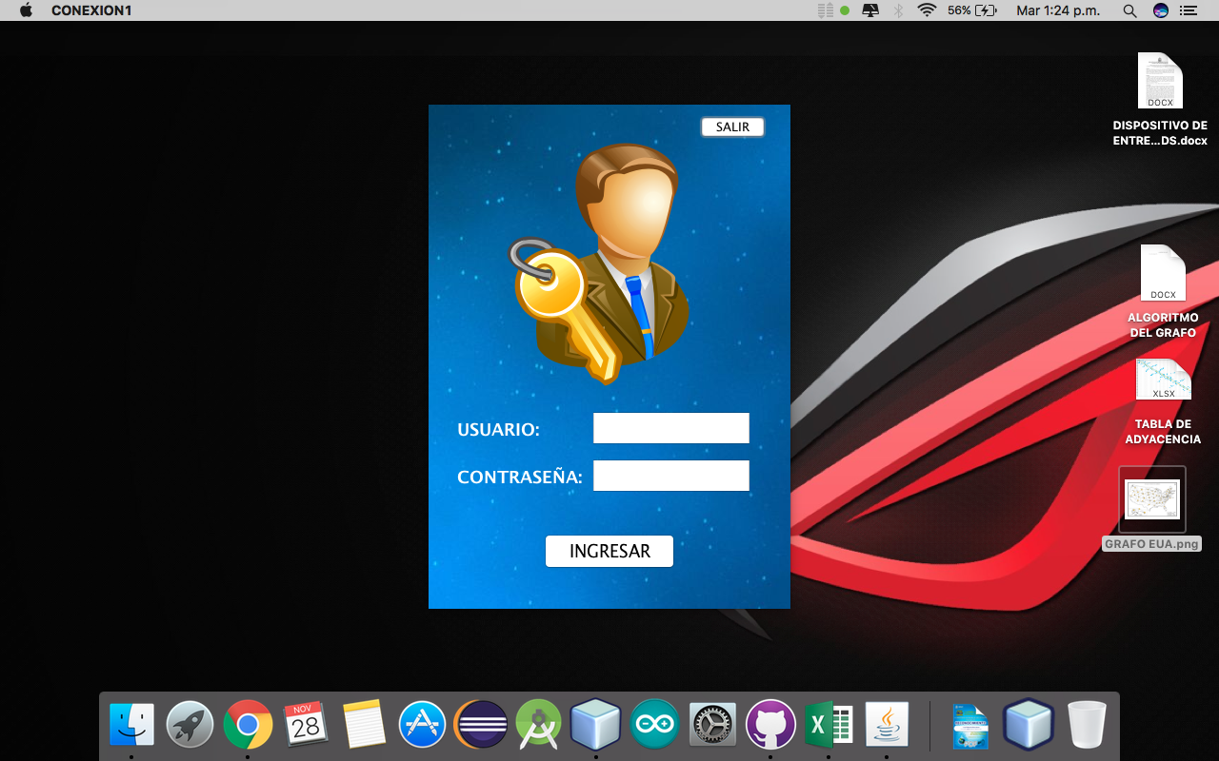

En los campos vacíos se escribe el usuario y contraseña, posteriormente se le da un click en ingresar.

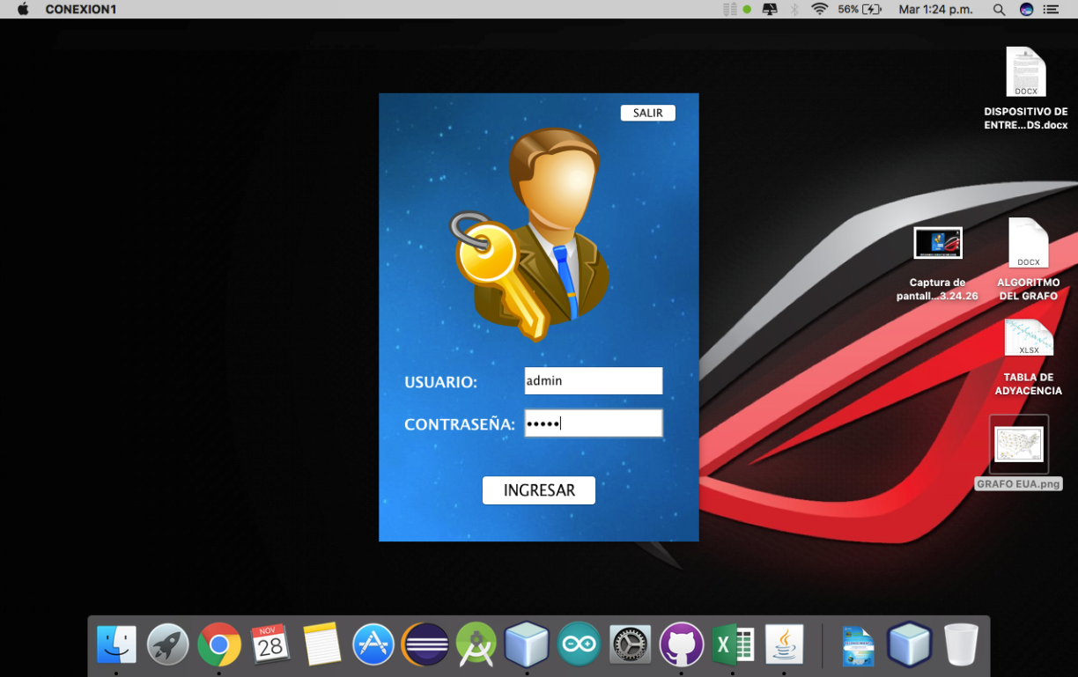

En caso de que la contraseña sea incorrecta aparecerá el siguiente mensaje de error y no dejara tener acceso al sistema. Para ingresar los datos otra vez solo es necesario dar click en aceptar e ingresar los datos nuevamente.

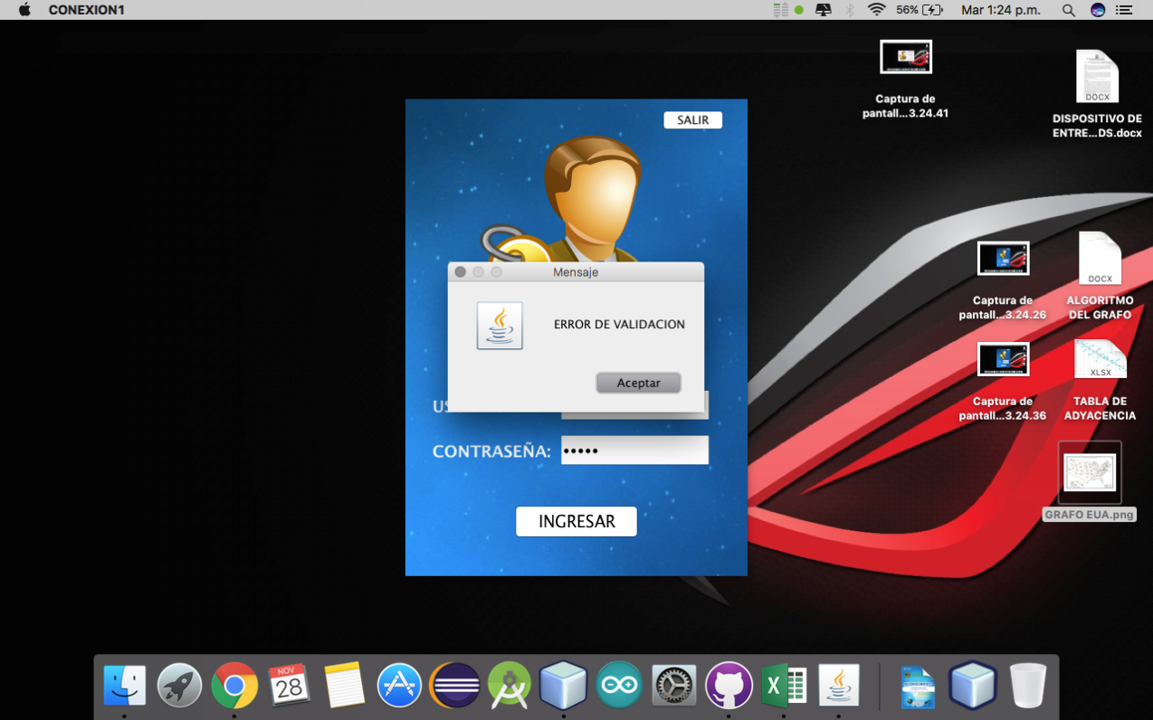

**Acceso al sistema.**

Al ingresar el usuario y contraseña correcta aparece la siguiente ventana de administrador donde se podrá seleccionar la opción de acceso total al sistema o acceso como usuario, así como si se desea cerrar sesión o salir completamente del sistema.

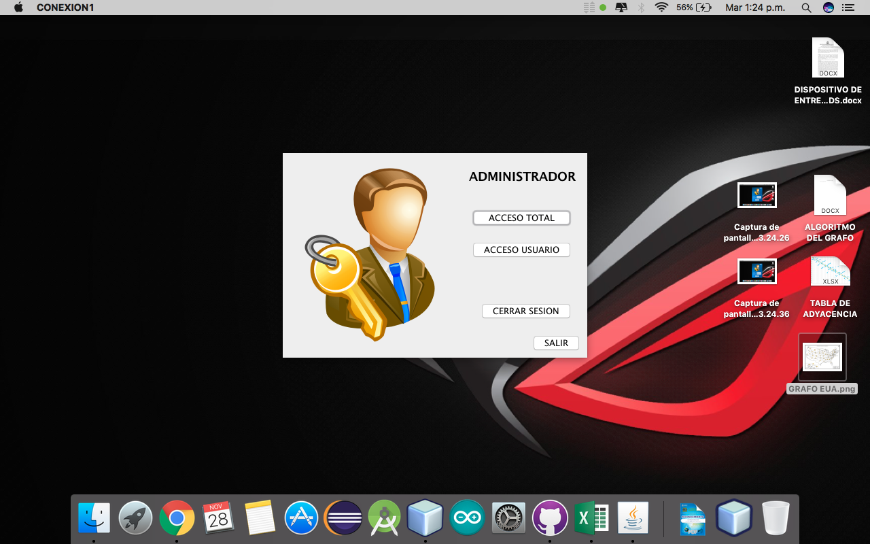

**Acceso usuario**

El acceso a usuario permite tener un acceso parcial en el sistema ya que al ser solo un usuario está limitado a tener acceso total al sistema así como modificarlo.

Se muestra la siguiente ventana donde se deberá elegir la opción que se desea, las cuales son, accesar sistema, cerrar sesión y salir.

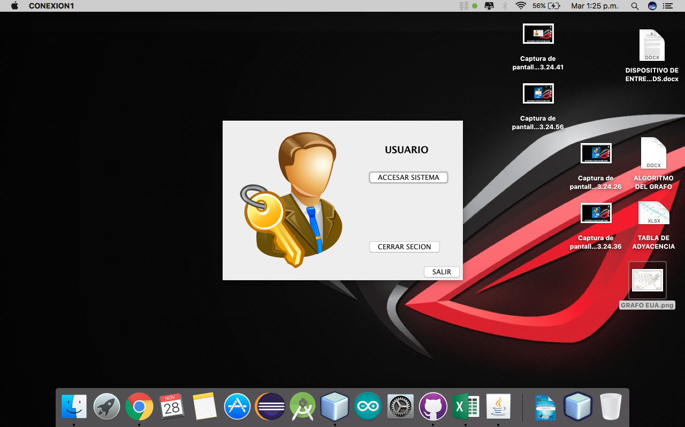

Al seleccionar la opción accesar sistema aparecerá una ventana con las opciones siguientes:

Buscar: Se ingresa el nombre del producto.

Agregar: Agrega nuevo producto.

Descartar: Elimina el producto que se agregó.

Consulta: Consulta algún producto

Cobrar: Cobra el producto.

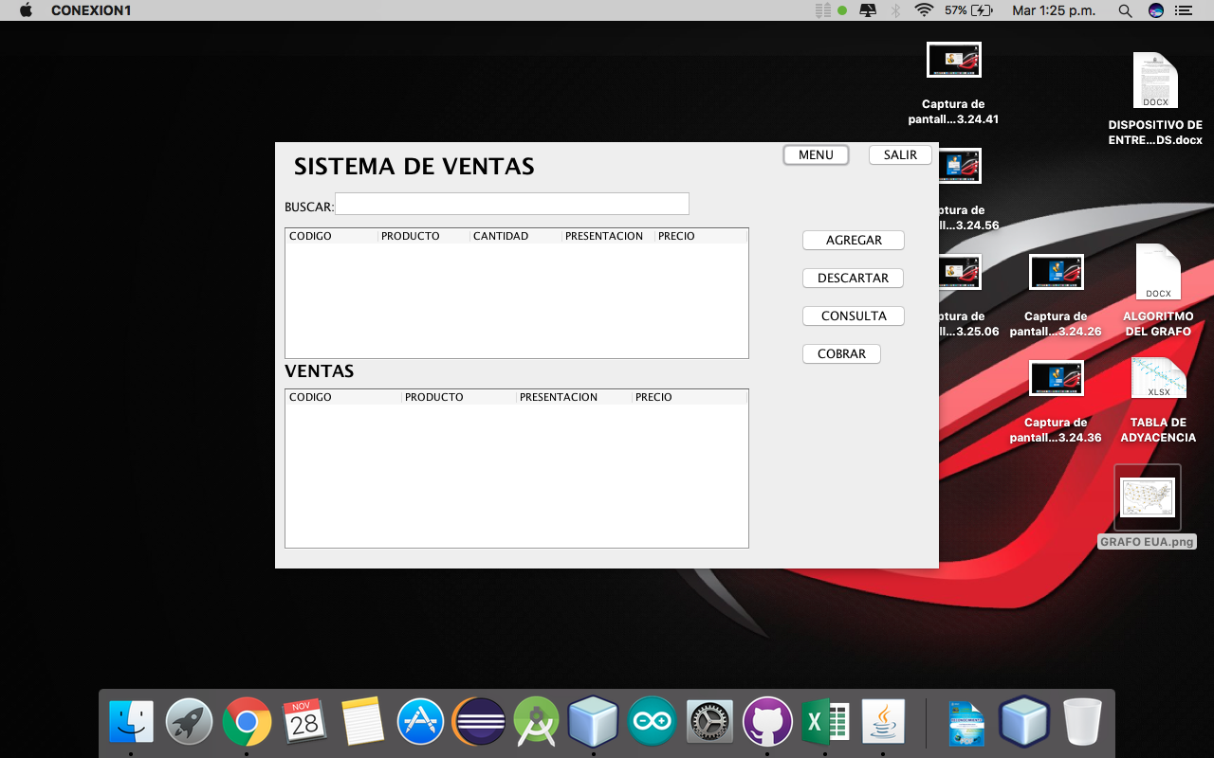

**Acceso total.**

Al tener acceso total se puede modificar el sistema.

El acceso total permite al usuario puede agregar nuevo, actualizar y eliminar.

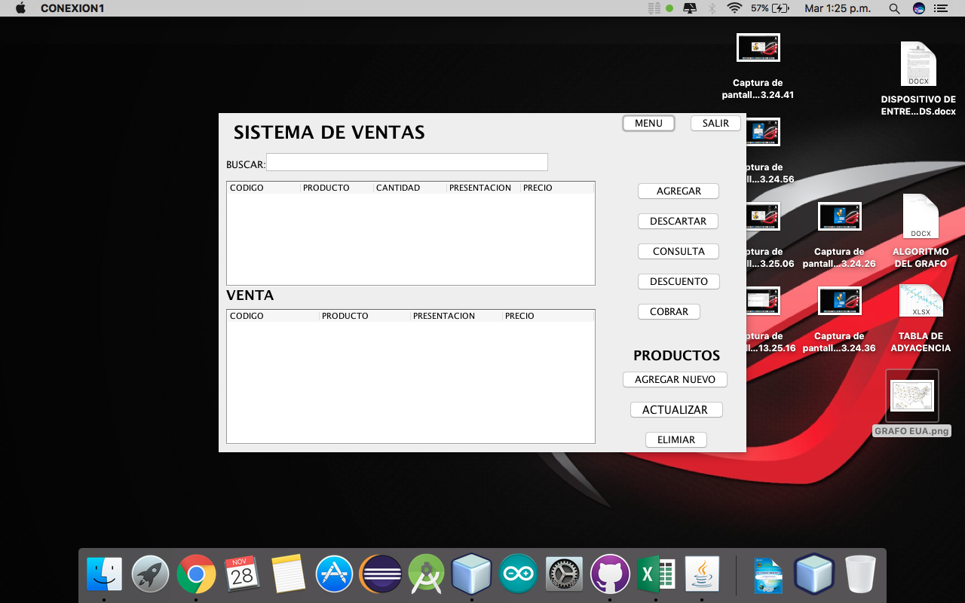

**Agregar producto.**

Se ingresa el nombre del producto, cantidad del producto, presentación en litros, mililitros o gramos, precio del producto y posteriormente se da click en agregar, o si desea consultar un producto anteriormente guardado, de no agregar producto se tiene la opción de regresar o salir.

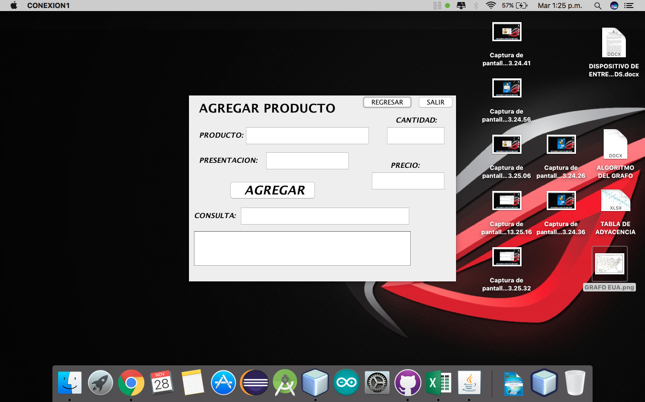

**Actualizar producto.**

Para actualizar producto se tiene dos opciones, los productos se pueden agregar por nombre o por el código, código es el id que está en la base de datos del sistema, así como también se debe ingresar la cantidad, precio, presentación y se puede buscar un producto para saber si existe o no.

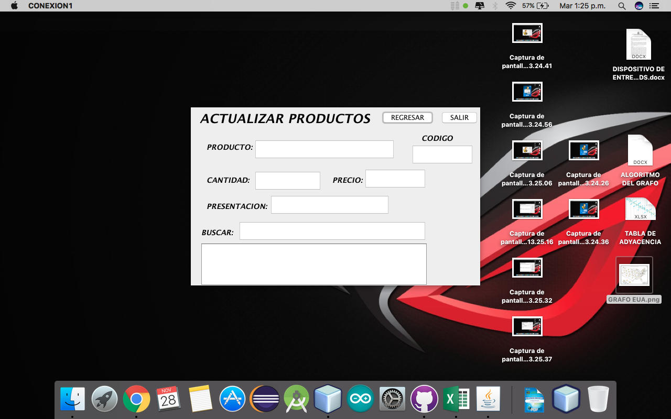

**Eliminar producto.**

Esta opción permite eliminar un producto ya agregado solamente ingresando nombre del producto o código y posteriormente se da click en eliminar y el producto ya estará eliminado, también tiene la opción de consultar para poder verificar si el producto se eliminó.

